一、ASM（Active Shape Models）

ASM是基于统计学习模型的特征点提取的一种方法。95年提出的人脸特征点提取的方案，也算一种老而弥坚的算法，应用于简单的特征点定位。ASM包括train和test（or fit）两部分，也就是形状建模build和形状匹配fit。

1. 模型的建立（build）
2. 选择合适的特征点

征点应该或多或少满足如下几点：边缘点、曲率大的、T型连接点和以上这些点的连线上的等分点。（如下图）

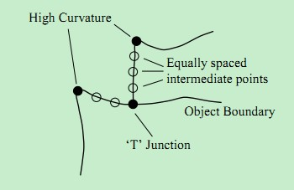

记录特征点的顺序，便于后面确定图形的边界和连线等等。这也是asm方法的优点，得到的特征点是有序的。这样得到一组特征点集X： $\{\left(x_{1},y_{1}\right),\left(x_{2},y_{2}\right),…..,\left(x_{n},y_{n}\right)\}$。将特征点集看做一个2n维的向量 $X={(x_{1},…,x_{n},y_{1},…,y_{n})}^{T}$

1. 形状统计模型

2n维向量维数较高，但其具有较强的相关性，彼此位置间距大致不变，可以使用PCA降维，提出主要成分。任意一组特征点集可以看做是主成分向量空间的一个坐标点，而这个坐标原点就认为是这些点集的平均，这样任意点就是坐标原点加上一个向量。即： $X≈\overline{x}+Pb$。这里P是包含了前t个主成分的协方差矩阵，b是一个t维的向量，用来控制特征点形状的变化，当b为0时，x即坐标原点（平均形状）。但这里b不要太大，过大会导致整个形状变化超出人脸的变化范围，对b进行约束采用： $\left|b_{i}\right|<\sqrt[3]{λ_{i}}$。

在PCA中主成分个数t的选取有两种方法: 1）选择前s个；2）选择前k%的分量。

1. 将模型和新点集进行匹配

将得到的模型进行旋转，放缩，平移：

$$X=T_{X_{t}{,Y}_{t},s,Θ}(\overline{x}+Pb)$$

T为旋转放缩平移矩阵：

$$T_{X_{t}{,Y}_{t},s,Θ}\left(\begin{matrix}x \\ y\end{matrix}\right)=\left(\begin{matrix}X_{t} \\ Y_{t}\end{matrix}\right)+\left(\begin{matrix}s \cos{θ} & -s \sin{θ} \\ s \sin{θ} & s\cos{θ}\end{matrix}\right)\left(\begin{matrix}x \\ y\end{matrix}\right)$$

由于要求模型X和特征点集Y最接近，则目标函数选择是其各点欧氏距离和最小

$${f=\left|Y-T_{X_{t}{,Y}_{t},s,Θ}(\overline{x}+Pb)\right|}^{2}$$

将初始化b向量为0，得到模型X，进而得到变换矩阵T，可以用一些方法（haar人脸检测器，光流法，kalman滤波等）大致找到目标的位置和大小及方向。求出Y在反向求出b并更新，直到收敛。此处容易陷入局部最小。

1. 模型在图像中的匹配（fit）

在图像中找到模型的匹配点，模型中可以调整的参数有b、 $X_{t}$、 $Y_{t}$、s、 $θ$ 这5个参数。使用两种手段：

1. 先验信息认为特征点主要是图像的强边缘点，并且图像灰度的梯度服从高斯分布，只要找到模型特征点附近梯度最大的值，即认为是特征点所在的位置：

$$F\left(b,X_{t},Y_{t},s,θ\right)={\left|X^{'}-X\right|}^{2}$$

示意图如下：

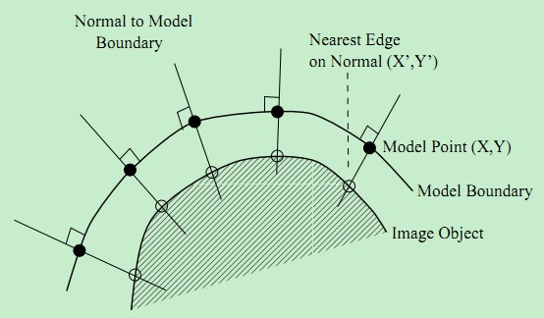

特点：对图像的噪声很敏感

1. 对模型特征点周围的纹理信息进行采样，对比图像和模型训练集的纹理，找到纹理最接近的点即认为是特征点。这里比较纹理的工具是马氏距离，为了提高搜索的效率，建议多分辨率搜索周围像素纹理，对于粗糙的尺度，搜索范围大，对于细致的尺度，进行细致的搜索，提高了匹配的效率。